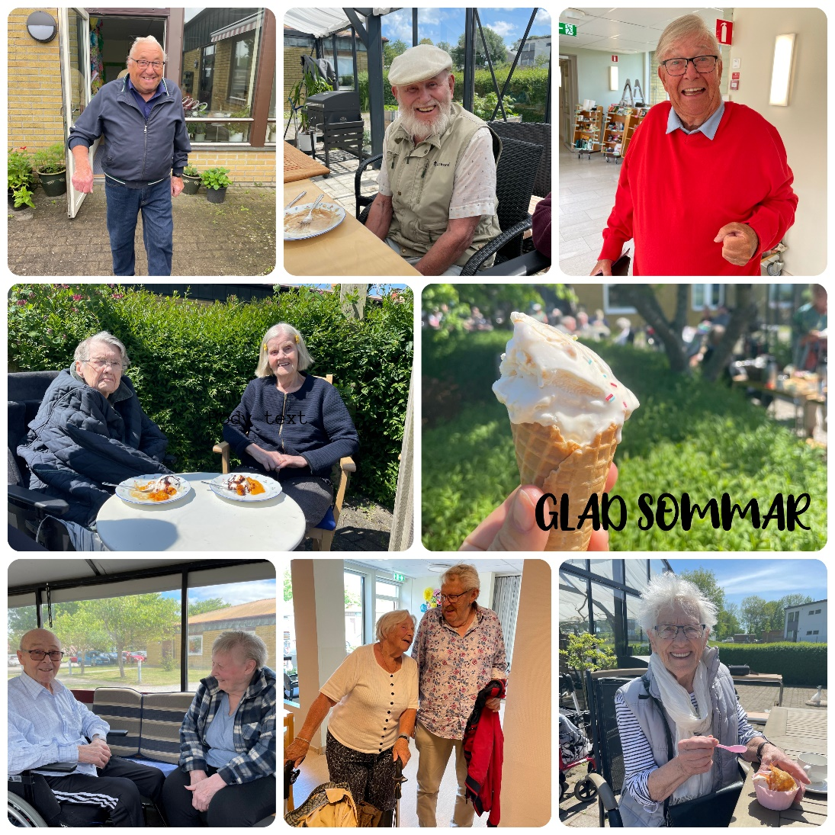
Välkomna!

Kristallens Dagverksamhet
  - Månadsprogram för Juli 2024

Vecka 27
Måndag 1 Lättare sittgymnastik till musik klockan 10.00 – 11.00
Tisdag 2 Promenad klockan 10.00
Onsdag 3 Tärningsspel! Kom och se om du har turen på din sida! Vi spelar tärningsspel tillsammans. Klockan 10.00 – 11.00
Torsdag 4 Sittyoga och meditation, lättare och mjuka rörelser för kroppen. Klockan 10.00 – 11.00

Fredag 5 Kristallen är stängd!

Vecka 28
Måndag 8 Lättare sittgymnastik till musik klockan 10.00 – 11.00
Tisdag 9 Promenad klockan 10.00

Onsdag 10 Kortspel! Vi spelar 31 tillsammans. Vem kommer närmast det magiska numret 31? Klockan 10.00 – 11.00
Torsdag 11 Sittyoga och meditation, lättare och mjuka rörelser för kroppen. Klockan 10.00 – 11.00

Fredag 12 Sittpilates! Vi erbjuder er sittande sittpilates. Mjuka rörelser till musik. Klockan 10.00 – 11.00

Vecka 29
Måndag 15 Bingo klockan 13.30 till en kostnad av 40 kronor
Tisdag 16 Promenad klockan 10.00
Cykling! Vi tar fram vår härliga cykel och erbjuder fina cykelturer till er som önskar. Från klockan 13.30. Självservering av kaffe och kaka på terrassen. Anmälan krävs till cykling.

Onsdag 17 Grillning! Vi grillar tjocka korvar och som tillbehör blir det god potatissallad eller bröd. Vi träffas ute vid glashuset klockan 12.30. Kostnad 100 kr. Anmälan krävs.

Torsdag 18 Varubingo! Kom och spela om varor och se om du har turen på din sida. Klockan 13.30. Kostnad 40 kr.

Fredag 19 Önskemusik! Ni önskar vi spelar! Kaffe och kaka serveras under tiden. Klockan 13.30

Vecka 30
Måndag 22 Lättgympa klockan 11.00
Bingo kl. 13.30 till en kostnad av 40 kronor

Tisdag 23 Häng med på en glass! Promenaden i dag går mot byn där vi tar en god glass tillsammans. Var och en betalar sin egen glass på plats. Klockan 10.00.
Yetitabeln! Vi tar fram vår yetitabeln och erbjuder er ordlekar, småfilmer och intressanta klipp. Klockan 13.30. Kaffe serveras under tiden.

Onsdag 24 Pilkastning! Vi träffas där ute och ser vem som får flest poäng när vi denna eftermiddag har pilkastning med vattenballonger. Kaffet serveras utomhus. Klockan 13.30.

Torsdag 25 Gudstjänst med Skurups församling klockan 14.00. Efteråt serveras det kaffe och kaka.

Fredag 26 Önskemusik! Ni önskar vi spelar! Kaffe och kaka serveras under tiden. Klockan 13.30
Möjlighet att hämta månadsprogrammet för Augusti månad

Vecka 31
Måndag 29 Lättgympa klockan 11.00
Bingo kl. 13.30 till en kostnad av 40 kronor
Anmälan till Augusti månads aktiviteter öppnar idag.

Tisdag 30 Promenad klockan 10.00
Cykling! Vi tar fram vår härliga cykel och erbjuder fina cykelturer till er som önskar. Från klockan 13.30. Självservering av kaffe och kaka ute på terrassen. Anmälan krävs till cykling.

Onsdag 31 Spa! Vi öppnar upp spa:et för er, vi erbjuder manikyr eller ansiktsmassage, välj er behandling i pärmen och anmäl er vilken tid som önskas. Kostnad 20 kronor / behandling. Klockan 9.00 – 12.00. Anmälan krävs.

Eftermiddagskaffe på terrassen! Vi njuter av solen och minns vad vi har gjort under Juli månad! Klockan 13.30

Välkomna att spela boule varje torsdag kl. 10.00 – 11.30. En trevlig stund tillsammans.

Hjärtligt välkommen!

Kontaktuppgifter
Cecilia Mårtensson
Telefon: 0411-53 61 80
Mail: cecilia.martensson@skurup.se
Adress: Flintebrogatan 2
Instagram: kristallen_skurup
För reservation för ändringar i programmet

